Правила заполнения инвойса для международных отправлений

Уважаемые клиенты! Предварительно ознакомьтесь со списком предметов, запрещенных к пересылке, размещенным в разделе «Полезная информация».
Данные об отправителе и получателе в накладной и инвойсе должны совпадать в обязательном порядке. Все грузы, у которых не совпадают данные получателя/отправителя в накладной и инвойсе не будут отправлены до устранения недочетов.
Обязательно заполнение всех полей, выделенных красным цветом!
1.1. Инвойс предоставляется на все отправки, являющиеся не документами (включая книги, буклеты, брошюры, фотографии, удостоверения личности, дипломы, аттестаты, не сброшюрованные листы и т.п.) и на документы весом более 5 кг.
1.2. Инвойс полностью должен быть заполнен на английском языке, информация о содержимом должна быть продублирована на русском языке. Для отправлений в Казахстан, Беларусь, Армению и Киргизию допускается заполнение только на русском языке
1.3. Если вы являетесь юридическим лицом, то обязательно наличие печати и подписей генерального директора/ уполномоченного лица.
1.4. Если вы являетесь физическим лицом, то достаточно подписи отправителя на документе.
1.5. Если одного листа инвойса не достаточно для внесения полной информации о содержимом груза, таблица увеличивается и данные переносятся на следующий лист.(подпись и печать ставиться на каждой странице)
1.6. При отправке CD/DVD, USB (флешка) и других носителей информации необходимо наличие Гарантийного письма. См. Приложение №1.
1.7. В инвойсе необходимо указать наиболее полную информацию о получателе:
1.7.1. Наличие телефона получателя в международном формате обязательно.
1.7.2. Наличие индекса/Zip Code получателя обязательно для всех отправлений.
1.7.3. Для отправлений в PO BOX или П/Я обязательно наличие контактного телефона Получателя. Экспресс-отправления в PO BOX (п/я) в США не принимаются.
1.7.4. Не допускается адресованные отправлений «до востребования» (Poste Restante).
1.8. В инвойсе необходимо указывать наиболее полную информацию о грузе:
1.8.1. Запрещено указывать: Запчасти (Spare Parts), Рекламные материалы (Marketing Materials), Образцы (Samples) и т.д.
1.8.2. В проформе-инвойс необходимо дать максимально подробное описание содержимого отправления без сокращений (а именно: наименование товара, его маркировку, материал изготовления). Например, если это Журнал – то название, номер и год издания, кол-во, стоимость, если это Диск – то вид носителя (CD, DVD, CD-R, DVD-R), содержимое на носителе, стоимость.
НЕПРАВИЛЬНО | ПРАВИЛЬНО
CD-ROM | Музыкальный компакт-диск с записью произведений группы  «Машина времени», пр-во «Уральский электронный завод», Россия  (фабрично записанный носитель)
Компакт-диск | компакт-диск с записью личных фотографий в кол-ве 150 шт.  (индивидуально записанный носитель)
Образец | Чипсы картофельные MAY, пр-во «СХК», Россия - 10 шт по 250 г.
Датчик | Газоанализатор «Гном» непрерывного определения метана в атмосфере, ТУ 123, пр-во ООО «НТЦ Ольдам», Россия
Извещатель | Извещатель пожарной дымовой оптикоэлектронный, тип ИП 212, прво ОАО «Приборный завод Сигнал», Россия
Запасные части | Датчик радиотермометра диагностического  компьютеризированного глубинной температуры мягких и костных тканей РТ1, ТУ 123, пр-во «РЭС», Россия
Бетакам | Рекламный ролик стирального порошка Тайд на кассете Betacam.  Продолжительность записи 3,5 мин., пр-во «Медиа Трейдер», Россия
Плата (электронный модуль) | Электронная плата к мультиплексору проводной связи «Алкатель», комплектная часть к телефонно-связному оборудованию № 123 изделия 567849, пр-во «Алкатель», страна Канада
Кольца | Уплотнительные кольца круглого сечения из вулканизированной резины марки СБ25 для гидравлических и пневматических устройств ГОСТ 123, пр-во «РЕЗ Сервис», Россия
Транзисторы | Транзисторы Кремниевые биполярные немаркированные, корпус КТ  17, частота 175 МГЦ выходная мощность 2 ВТ, пр-во ООО «Сборка», Россия
Книга | «Герой иного времени» Брусникин А., год издания 2010
Одежда | Женское платье , 94% вискозы,6% эластана, размер 44, торговая марка «Зара»
Заполнение инвойса для юридических лиц.
Образец заполнения инвойса для юридических лиц
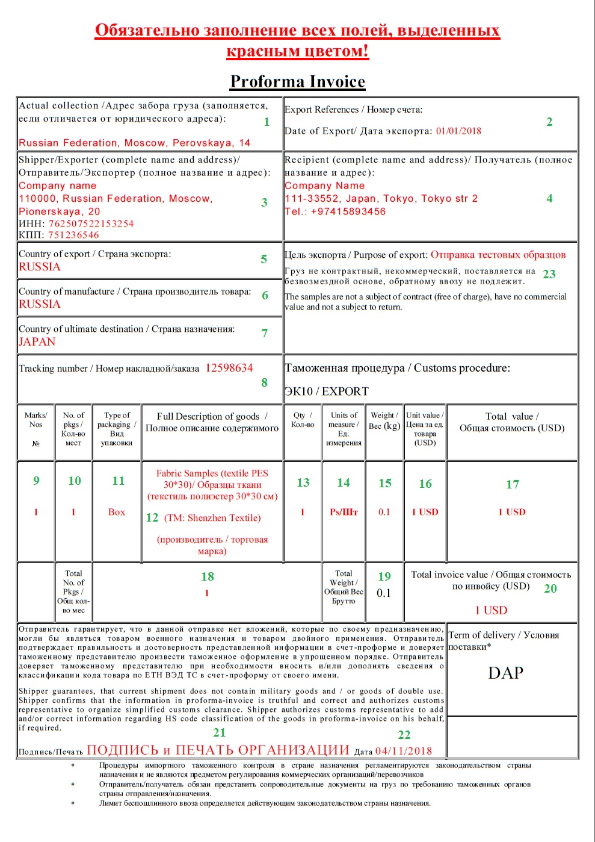
П.1. Actual collection /Адрес забора груза
Заполняется, если адрес забора отличается от юридического.
П.2. Date of Export/ Дата экспорта - Export References / Номер счета:
Дата экспорта: Указывается дата отправления/передачи Курьеру. Номер счета: Не заполняется
П.3. Shipper/Exporter (complete name and address)/ Отправитель/Экспортер:
Указывается ФИО, Наименование компании, адрес и телефон Отправителя, ИНН, КПП (обязательно)
П.4. Recipient (complete name and address)/ Получатель:
Указывается ФИО, Наименование компании, адрес и телефон Получателя.
П.5. Country of export / Страна экспорта:
Указывается страна отправителя: Russia
П.6. Country of manufacture / Страна производитель товара:
Указывается страна производителя: например, Russia
П.7. Country of ultimate destination / Страна назначения:
Указывается страна, куда отправляется груз, например, Italy.
П.8. Tracking number / Номер накладной:
Указывается печатный номер накладной КСЭ, возможно внесение от руки.
П. 9. Marcs/Nos №:
Указывается порядковый номер позиции
П.10. No. of pkgs/Кол-во мест:
Указывается количество мест по одной позиции.
П.11. Type of packaging/Вид упаковки:
Указывается вид упаковки: box, packet, envelope (коробка, пакет, конверт)
П.12. Full Description of goods/ Полное описание содержимого:
Указывается полное описание вложимого. Описание должно дублироваться на русском и английском языке, обязательно должна быть указана ТМ (торговая марка) или производитель.
П.13. Qty/Кол-во:
Указывается количество в единицах.
П.14. Units of measure/Единица измерения:
Указывается в комплектах, упаковках, штуках (pcs, sets) и т.д.
П.15. Weight/вес (kg):
Указывается фактический вес одной позиции
П.16. Unit value/Цена за ед.товара:
Указывается цена за единицу товара (в долларах)
П.17. Total value/Общая стоимость:
Инвойс не может быть с нулевой стоимостью.
Указывается общая стоимость по позиции (в долларах)
П.18. Total No. of pkgs/Общее кол-во мест:
Указывается общее количество мест по всем позициям.
П.19. Total Weight/Общий вес:
Указывается общий вес по всем позициям.
П.20. Total invoice value/ Общая стоимость по инвойсу:
Инвойс не может быть с нулевой стоимостью.
Указывается общая стоимость груза по всем позициям (в долларах).
П.21. Клиент (Отправитель) заверяет инвойс подписью и печатью организации, подтверждая тем самым, что он задекларировал всю информацию достоверно и правильно, и что данный груз не предназначен для коммерческого использования или перепродажи.
П.22. Date / Дата:
Указывается дата заполнения инвойса.
П.23. Цель экспорта / Purpose of export:
Указывается цель отправки груза (например, подарок; отправка личных вещей).

Заполнение инвойса для физических лиц.
Образец заполнения инвойса для физических лиц
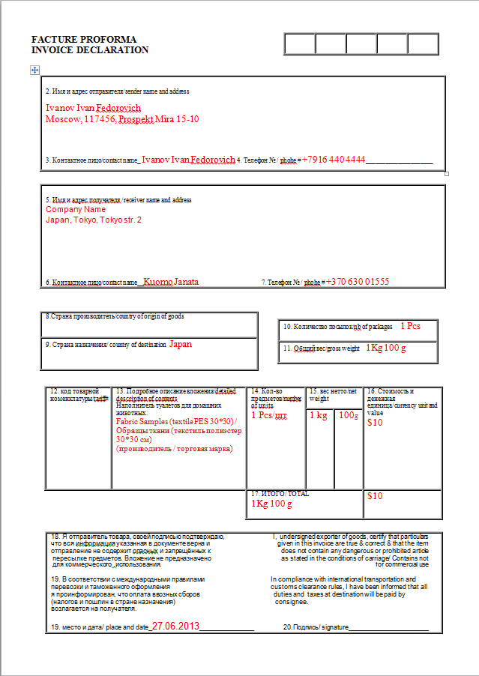
П. 2. Имя и адрес отправителя/ sender name and address: Указывается ФИО и полный адрес Отправителя
П.3. Контактное лицо/contact name: Указывается Отправителя.
П.4. Телефон №/phone:
Указывается номер телефона Отправителя.
П.5. Имя и адрес получателя/ receiver name and address:
Указывается подробный адрес получателя.
П.6. Контактное лицо/contact name:
Указывается контактное лицо Получателя.
П.7. Телефон №/phone #:
Указывается номер телефона Получателя. При отправке в США наличие номера телефона обязательно.
П.8. Страна производитель/country of origin goods:
Указывается страна производитель отправляемого груза (Russia).
П.9. Страна назначения/country of destination:
Указывается страна, куда отправляется груз.
П.10. Количество посылок/nb of packages:
Указывается количество мест по одной накладной.
П.11. Общий вес/ gross weight:
Указывается общий вес отправления.
П. 12. Код товарной номенклатуры/ tariff#
Если это возможно, указывается код товарной номенклатуры внешнеэкономической деятельности (ТНВЭД).
П.13. Подробное описание вложения/detailed description of contens: Указывается подробное описание вложимого.
П. 14. Кол-во предметов/number of units:
Указывается количество предметов по одной позиции.
П.15. Вес нетто/net weight:
Указывается отправления по каждой позиции в кг.
П.16. Стоимость и денежная единица/ currency unit and value:
Стоимость отправления по каждой позиции и общая стоимость с указанием валюты (USD).
П.17. Итого/Total:
Общий вес отправления (кг.) / стоимость (USD)
П.18. Я отправитель товара…..
Клиент (Отправитель) заверяет инвойс своей подписью, подтверждая тем самым, что он задекларировал всю информацию достоверно и правильно, и что данный груз не предназначен для коммерческого использования.
П.19. место и дата/place and date: Указывается дата заполнения инвойса.
П.20. Подпись/signature:
Ставится подпись Клиента (Отправителя)

Приложение №1
От ______________________
______________________
ГАРАНТИЙНОЕ ПИСЬМО
Я, ________________, отправитель груза по накладной №______ данным письмом гарантирую, что информация, записанная на носитель, соответствует информации заявленной в инвойсе и не требует лицензионных соглашений и подтверждения прав интеллектуальной собственности. С ответственностью за нарушения «Ч. 4.
Гражданского Кодекса Раздел VII. ПРАВА НА РЕЗУЛЬТАТЫ ИНТЕЛЛЕКТУАЛЬНОЙ ДЕЯТЕЛЬНОСТИ И СРЕДСТВА ИНДИВИДУАЛИЗАЦИИ
ГК РФ» ознакомлен. Подпись Печать

